МІНІСТЕРСТВО ОСВІТИ І НАУКИ УКРАЇНИ
Чорноморський національний університет
імені Петра Могили
Факультет комп’ютерних наук
Кафедра інженерії програмного забезпечення

ЗВІТ
з лабораторної роботи № 5
«Створення інтерфейсу користувача»
Варіант № 20
Дисципліна «Основи програмної інженерії»
Спеціальність «Інженерія програмного забезпечення»
121–ЛР.05–109.22110920

Cтудент __________С. О. Суханова
(підпис)
__21.10.2021 __
(дата)

Викладач _________Є. О. Давиденко
(підпис)
_____________
(дата)

Миколаїв – 2021
Лабораторна робота №5
Тема роботи: Створення інтерфейсу користувача.
Мета роботи: Спроєктувати інтерфейс користувача ПЗ, що розроблюється.
Завдання:
- продумайте та спроектуйте інтерфейс користувача для свого програмного продукту( не менше 5 вікон);
- використати для проектування спеціалізований програмний продукт (balsamiq або ін.);
- коротко описати кожен створений інтерфейс, обґрунтувати обраний тип елементу та дизайну;
- оформити звіт згідно з методичними вказівками;
Виконання роботи:

Рисунок 1 – Логотип фірми 1С
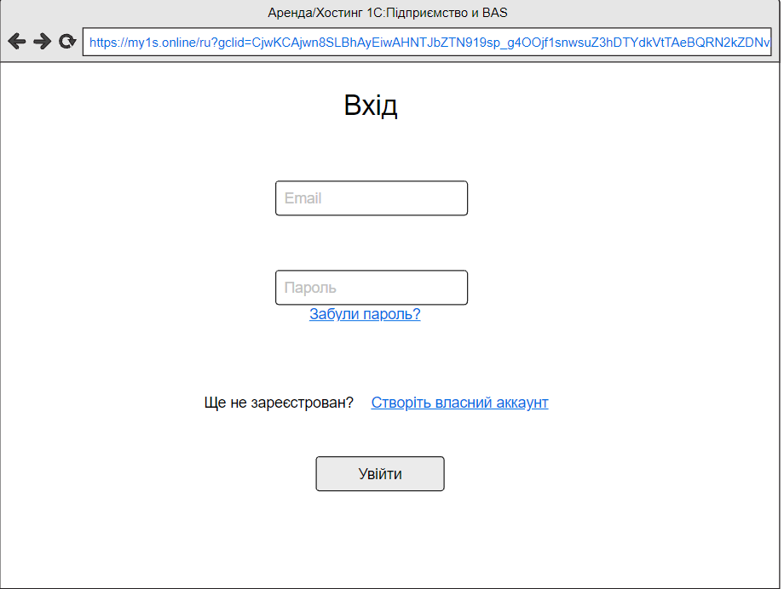
Рисунок 2 – Увійти до системи
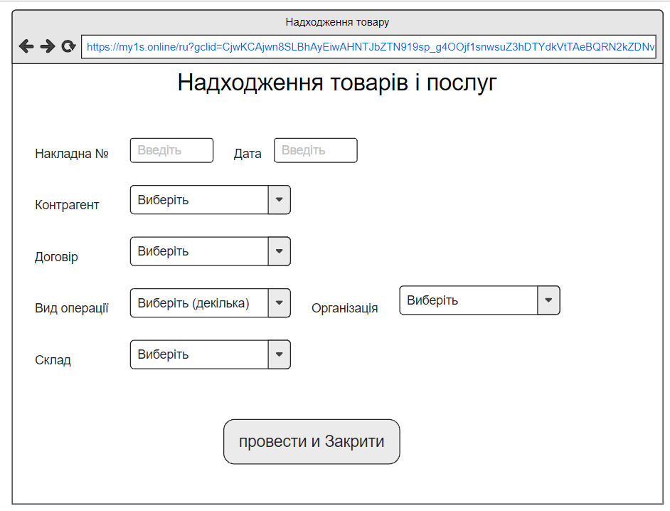
Рисунок 3 – Введеня нового товару для складського обліку
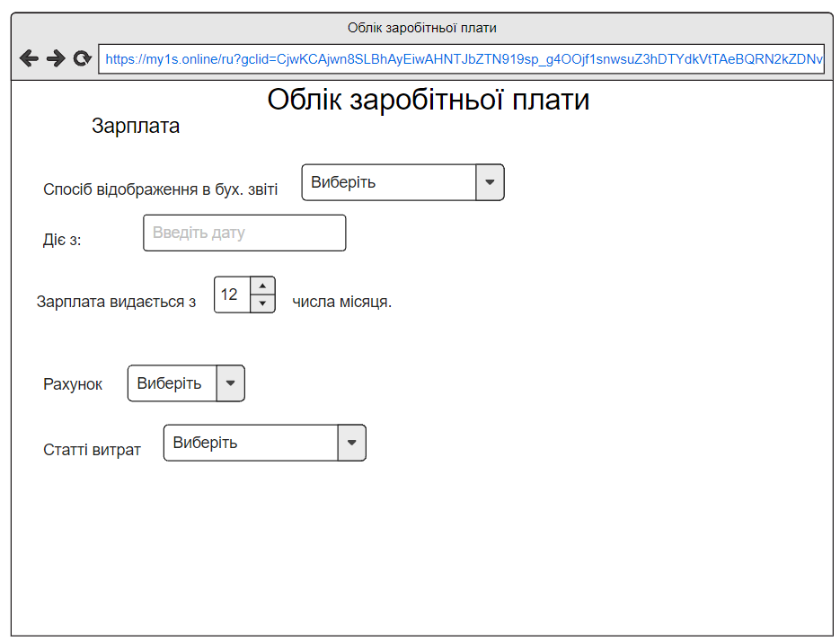
Рисунок 4 – Облік заробітньої плати
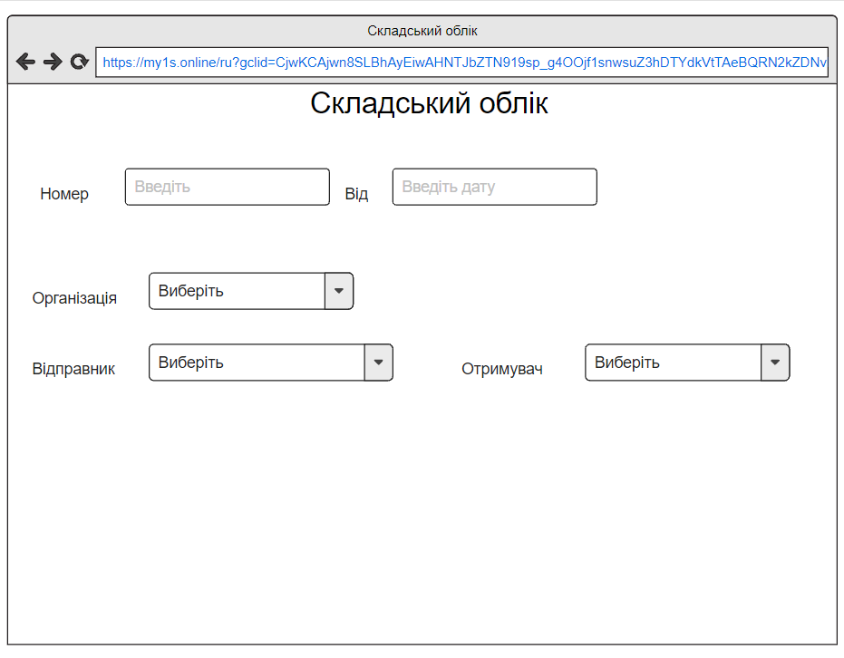
Рисунок 5 – Складський облік
Висновки: В ході виконання лабораторної роботи проведено ознайомлення з інтерфейсом користувача ПЗ, що розроблюється. Був також створений власний логотип фірми ,,1С’’ у Adobe Photoshop. Використали для проектування спеціалізований програмний продукт Moqups. Оформили звіт згідно з методичними вказівками.

